Маршрутный лист для учащегося

Предмет | Русский язык
Ф.И.О. учителя | Филиппова А.В.
Учебник
Урок № 2тема урока | Учебно-научные жанры. Дискуссия, дебаты, спор, полемика, диспут.
Цели обучения  (кратко) | Знакомство с понятиями «риторика», «классическая риторика», рассмотреть разновидности, особенности публичной речи
Ф.И. учащегося (заполняется учеником)

Порядок действий | Ресурсы  (заполняется учителем) | Выполнение  (заполняется учеником)
Изучи | - Просмотри презентацию  - Запиши ключевые понятия по презентации
Ответь | Ответь на вопросы:  - Как часто ты споришь?  - Как часто в споре ты одерживаешь победу?  - Какие эмоции ты испытываешь при победе, при проигрыше в споре?  - Какой вид спора (дискуссия, дебаты, спор, полемика, диспут) тебе приемлем?  - Какие приемы ведения спора ты считаешь уместными, а какие непозволительными? | Впиши свои ответы
Изучи | Просмотри ЕРАЛАШ  https://www.youtube.com/watch?v=TJ-6_4uVCl4  Дайте рекомендации маме подростка-героя сюжета о том, как ей поступить в подобной ситуации от имени: психолога, учителя, деятеля культуры, представителя старшего поколения, ровесников ребенка героини (на выбор). | Пиши Здесь
Выполни | Напишите аргументативное эссе «Язык моего поколения», употребив ​в нем фразеологизмы, пословицы и крылатые фразы (100-150 слов).
Рефлексия | 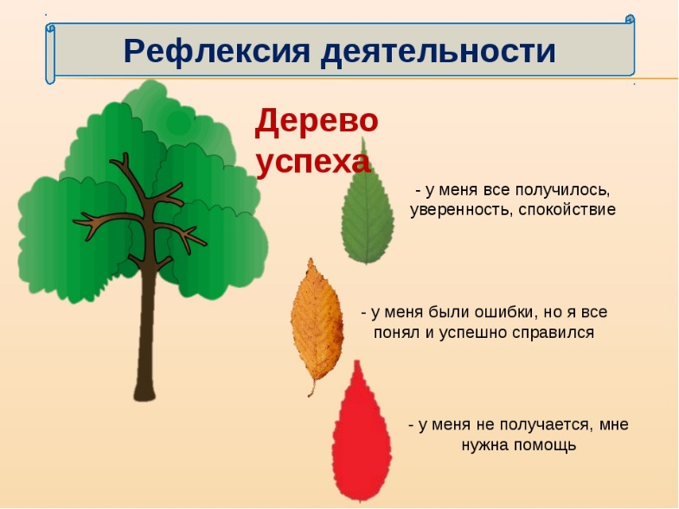 | Отметь

